Широкая ярмарка – 2018
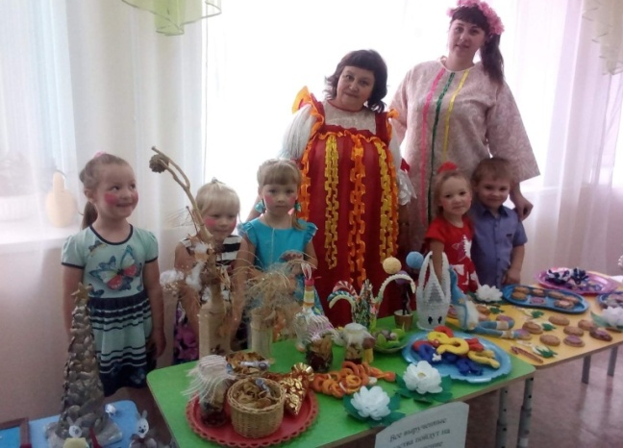
Традиционно 10 августа, в нашем детском саду «Звездочка» открылась ирбитская детская ярмарка. Уже с вечера были приготовлены прилавки с товарами, сувениры и поделки, которые были сделаны руками детей и педагогов.
С самого раннего утра дети зазывали покупателей. Все собранные средства от продажи будут направлены на восстановление Сретенского храма.
Праздничное настроение показали юные артисты и на концерте народных коллективов детского сада.

Все группы от мала до велика подарили друзьям и гостям нашей ярмарки свои яркие музыкальные номера:
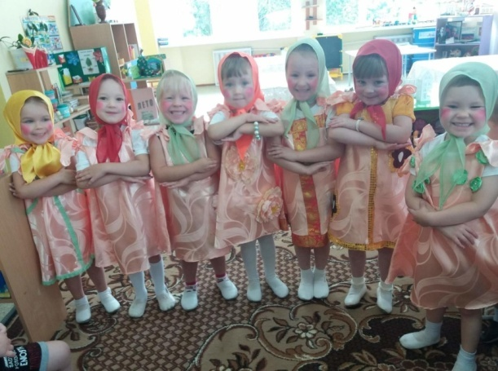
- группа «Верные друзья» с Елизаветой Дмитриевной показали танец с погремушками;
- группа «Радуга» с Ольгой Ивановной прогулялись с корзинками в летнем хороводе;
- группа «Цветные ладошки» с Яной Владимировной зажигали песней «Веселые матрешки», где мальчики подыгрывали девочкам на музыкальных инструментах;
- группа «Теремок» с Вероникой Владимировной закружила в хороводе «По малину в сад пойдем»;
- группа «Фантазёры» с Ириной Юрьевной порадовала музыкальной инсценировкой «Где был, Иванушка?»
